ASIE

Indonésie

Poutri Telour

QUIZZ :
- Où es tinstallée la princesse Poutri Telour?
 Dans une tour.  Dans une prison.  Dans un arbre.
- Qui le roi envoie-t-il ramener de l’eau?
 Djadjabih une méchante esclave.  Un grand guerrier.  Un jeune page
- Que fait la méchante esclave après avoir noyé la princesse Poutri Telour ?
 Elle s’enfuit.  Elle prend sa place et ses habits.  Elle va voir la police.
- Comment la princesse revient-elle à la vie ?
 Dans un animal (chat)  Dans un fruit (mangue).  Dans un instrument de musique (flûte).

A | F | O | N | T | A | I | N | E | V
z | U | A | I | O | L | E | U | E | A
M | E | B | O | U | T | O | N | J | P
A | I | O | E | I | S | E | N | L | E
N | P | U | A | R | E | U | J | E | U
G | A | Q | E | S | G | F | U | R | R
U | D | U | E | R | O | I | E | O | W
E | S | E | O | E | R | R | N | S | G
I | M | T | I | S | L | E | C | E | N
E | R | S | E | R | V | A | N | T | E

MOTS CACHÉS :
Aubergine, bouquets, bouton, fontaine, mangue, œuf, roi, rose, servante, vapeur.

Définition▪◻ : Cherche la définition du mot :
Scintiller:………………………………………………………………………………………………………………………

Jeu  :
Fabrique un puzzle chinois « Tangram ».

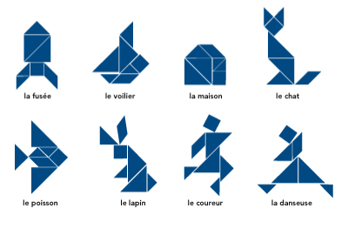

MUSIQUE à écouter : «Le gamelan » (percussions indonésiennes)
Le gamelan (gamel est un marteau, an un collectif) est une musique traditionnelle balinaise qui accompagne souvent les danses.


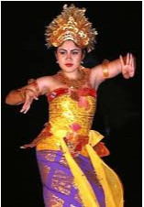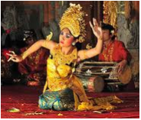

Recette  :
Jus d’avocat

LES INGRÉDIENTS POUR 4 PERSONNES :
- 1 avocat bien mûr
- 1 demi-litre de lait environ
- Sucre
- 1 pincée de vanille en poudre ou de cacao

Temps de préparation : 5 minutes

PRÉPARATION
1-Éplucher l'avocat, le mixer avec du sucre selon ses goûts et le lait, plus ou moins de lait, la boisson ne doit pas être trop épaisse et doit pouvoir se boire à la paille. 2- Décorer d'une pincée de vanille ou de cacao. Pour 4 verres, à boire en cocktail, au goûter ou en dessert.

